JC-JSD-03土壤紧实度测定仪

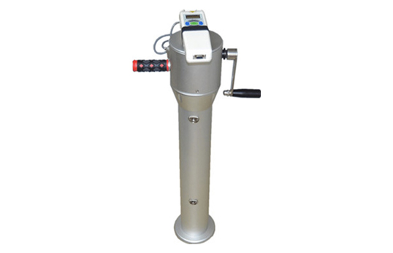
- 产品介绍
JC-JSD-03 数显土壤紧实度测量仪也被称作土壤坚实度和硬度测量仪，可用于野外测量土壤的紧实度，内置GPS定位及深度测量系统，可同时显示土壤紧实度，测量深度及地理位置，与计算机连接后可自动生成每个测量点的土壤紧实度曲线并且可由多个测量点生成区域性土壤紧实度分布图并且自动生成相关数据链。紧实的土壤可阻止水分的入渗，降低化肥的利用率，影响植物根系生长，导致作物减产。因此，得知土壤的紧实度显得尤为重要，此仪器可以更好的指导农业生产和公路建设。
二、产品参数
测量深度：0～375mm
最大负荷：10000Kpa。
分辨率：0.1Kpa；
精度：±1%；
操作温度：-10℃～60℃。
输出接口：RS 232（九孔插座）。
电源：充电电池、充电器（充电电压100V～240 V）
操作温度：-10℃～+60℃；
外形尺寸：外径140mm×高750mm
三、产品特点
野外便携式，高精度高分辨率, 具有操作简单，功能全、携带方便等特点。
可直接测量土壤紧实度，内置GPS定位及深度测量系统，可显示测量点的位置信息（经纬度）测量深度及土壤紧实度，并且可以随时将测量时每次采样的数据存储到主机上，最多可以储存200个测量点的所有数据。
具有数据上传功能：利用RS232接口与计算机连接，利用软件可自动生成每个测量点的土壤紧实度曲线并且可由多个测量点生成区域性土壤紧实度分布图并自动生成相关数据链。软件具有存储、打印功能。
具有自动抓取土壤紧实度峰值及背光灯功能，绿色环保，自动关机功能。（在无操作显示器按键情况下，10分钟后显示器自动关机）。
聚创环保为您提供全面的技术支持和完善的售后服务售后服务！详情咨询：0532-67705503

